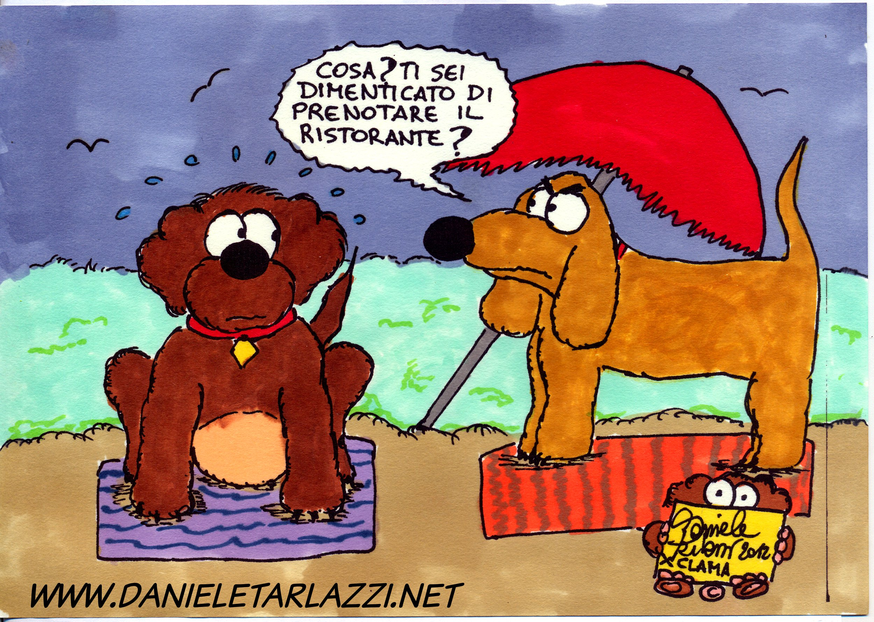

L’ASSOCIAZIONE ANIMALISTA C.L.A.M.A. Ravenna Onlus (www.assclama.org)
E IL BAGNO ETTORE DI PUNTA MARINA
invitano amici e sostenitori al

“BAU BAU BUFFET SUL MARE”

INIZIATIVA BENEFIT A SOSTEGNO DELLE ATTIVITA’ DELL’ASSOCIAZIONE PER GLI ANIMALI IN DIFFICOLTA’
(detratte le spese, il ricavato sarà destinato alla cura di colonie feline e di cani seguiti dall’associazione)

BUFFET VEGETARIANO

VENERDì 29 GIUGNO 2012 DALLE ORE 19,30
presso
BAGNO ETTORE N.44 PUNTA MARINA (RA)
il costo del buffet è di 15,00 Euro
info e prenotazioni : Bagno Ettore 3287844140 – 349 6123736
MUSICA DI: DJ set:BABYLON VIBES CREW. DUB\Reggae music

VI ASPETTIAMO!!!!!!
…. e ricordate di prenotare!

